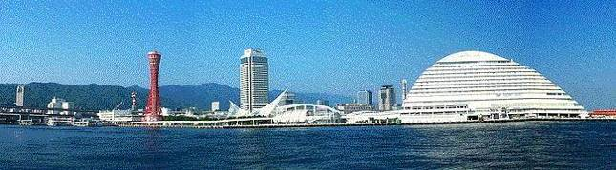

**ＷＩＮＤ　ＯＦ　ＫＯＢＥ！**

**神戸運輸監理部情報**

**令和７年４月１日　　　国土交通省 神戸運輸監理部**

**第８０４号**

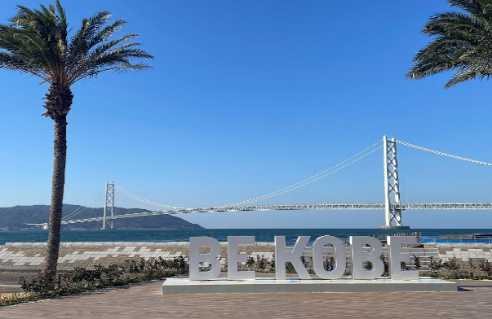

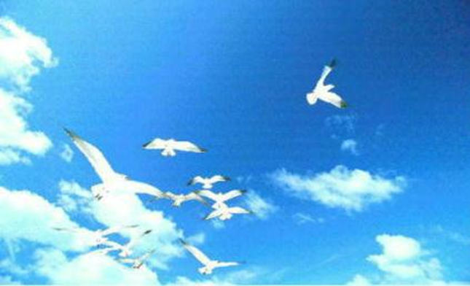

**BE KOBEの**

**新しいスポット**

**フォトミュージアム**

神戸運輸監理部　広報編集

***サブタイトル「WIND　OF KOBE！」は、湧き起こる風の清新さをイメージしています***

**今月の監理部情報・目次**

**◆神戸運輸監理部職員向けバリアフリー研修**

**を実施しました・・・・２**

**◆「めざせ！海技者セミナー IN KOBE」**

**を開催しました・・・・・・４**

**◆主要業務指標・・・・・・・・・・・・・・・・・・・６**

**◆船員職業紹介状況・・・・・・・・・・・・・・・・・７**

**◆倉庫業の変更登録（新設）・・・・・・・・・・・･・・８**

**◆４月の行事予定 ・・・・・・・・・・・・・・・・・９**

**◆３月の記者発表状況・・・・・・・・・・・・・・・１０**

**神戸運輸監理部職員向けバリアフリー研修を実施しました**

我が国では、オリパラ東京大会を契機とした共生社会の実現に向け、令和２年５月にバリアフリー法を改正し、「心のバリアフリー」に係る施策など、ソフト対策等の強化に取り組んでいるところです。このような状況のなか、私たちには、国民のひとりとして、また行政機関の職員として、障がい者や高齢者等の特性を理解するとともに、社会にある障害（バリア）を意識し、日常生活や交通事業者等への業務上の指導など、様々な場面における適切な行動が求められています。

　神戸運輸監理部 企画推進本部 交通みらい室では、障がい者や高齢者等への理解を深めるとともに、基本的な接遇や介助技術の習得を目的として、障がい当事者の方のご協力を得て、毎年「職員向けバリアフリー研修」を開催しています。

今年度のバリアフリー研修は、１２月９日（月）と１月２７日（月）に実施し、車いすユーザーである宮野谷義傑（みやのや　よしひで）さんを講師としてむかえ、車いすに関する事や、「車いすから見える世界」について、講義を行っていただきました。

宮野谷さんは、東京と大阪を拠点に、アマチュアオーケストラの指揮のほか、小中学校や福祉施設などでの演奏活動や講演も積極的に行われている方です。

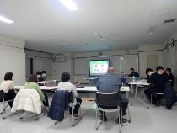

　まず、宮野谷さんより、車いすの種類や、車いす利用者の視点では周りがどのように見えているかについてお話しいただきました。

職員からは、「ご自身の経験を踏まえつつ実例に富んだユニークな講義で、大変分かりやすかった」「対話形式で講義を進められていたのが非常に良かった」等の感想がありました。

【バリアフリー研修の様子】

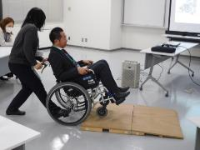　次に、神戸市中央区社会福祉協議会の方にご協力いただき、車いすの使用方法や、段差の上り下りのデモンストレーションを行っていただきました。その後、職員も車いすに乗り、段差の体験や、庁舎内の設備の利用体験、庁舎周辺の歩道を通行（自走・介助）する体験を行いました。

職員からは、「実際に体験してみないと実感できないことが多々あるため、体験学習は有意義だった」「普段考えているより多くのバリアがあることを改めて認識できてよかった」等の感想がありました。

【デモンストレーションの様子】

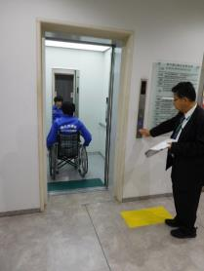

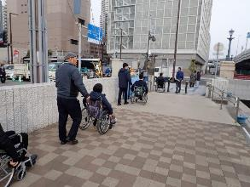

【車いす体験の様子】

【車いす体験の様子】

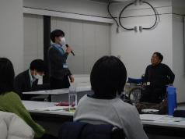最後に、職員から寄せられた質問に対して宮野谷さんにお答えいただくとともに、講義を通して伝えたいことを改めてお話しいただきました。

　職員からは、「講師の方が親しみやすく、気軽に質問できる研修の雰囲気だった」「普段から様々な方の目線に立って物事を考えて行動していきたいと思った」等の感想がありました。

全体を通して、職員からは「身近に車いす利用者がいるが、今回の研修で知識が増えたことにより、自分も少し役に立てるのではないかと思えた」、「困っている人がいたら勇気を持って声をかけ、なぜ困っているかを知り、どうしたら解決できるかを考えて接していきたいと思った」等の感想がありました。

交通みらい室では、今後も様々な取り組みにより、「心のバリアフリー」の推進を図っていきます。

（企画推進本部　交通みらい室）

～「めざせ！海技者セミナー IN KOBE」を開催しました～

神戸運輸監理部は令和７年２月９日(日)、神戸国際展示場第３号館において、船員を目指す学生を含む参加者と、海運企業が一堂に会して企業説明や就職面接を行う「めざせ！海技者セミナー IN KOBE」を開催しました。

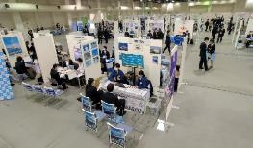

＜会場全体の様子＞

今回は、船員の高齢化や人手不足を背景に多数の海運企業等から申込を頂き、セミナー初参加を含む過去最大の規模となる９１の事業者が参加しました。

参加者は、(独)海技教育機構の練習船に乗船中の商船高等専門学校、海上技術短期大学校、海上技術学校の実習生、商船系を含む大学及び海技大学校の学生、兵庫県立香住高等学校及び京都府立海洋高等学校等水産系高校の生徒のほか、船員未経験の方を含む一般求職者など合計で３０５名が参加しました。

実習生や生徒などの参加者は、１人で１０社を回る人もいるなど積極的にブースを訪問して、企業等担当者の説明を真剣に聞き、メモを取る様子や質問をする様子が見受けられ、就職を含めた将来設計に対する意識の高さを感じ取ることが出来ました。事業者は、参加者に自社への興味を持ってもらうため、ブースに幟を立てたり写真を貼ったりするなど工夫をこらしており、担当者の説明も熱を帯びていました。

また、(公財)日本船員雇用促進センター(SECOJ)の相談コーナーでは、船員未経験の参加者が「船員とはどのような仕事か」「どんな船種があるのか」といった説明を受け、陸上職とは異なる船員の仕事内容や特徴、魅力について理解を深めました。

さらに、水産系高校の１年生のうち航海科を目指す生徒、工業高校生や未経験者を対象として、神戸運輸監理部の岡村海事振興部長が船員の仕事についての講話を行いました。

参加者からは、「船内の環境や仕事内容について詳しく知ることが出来た」「色々な船種の話を聞いて、選択肢が増えた」「関心が無かった分野の事を知ることが出来て、興味が湧いてきた」などの嬉しい感想が寄せられました。

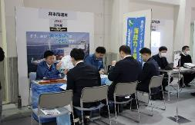

＜企業も熱心に説明しています＞

今回の開催にあたっては、日本内航海運組合総連合会、神戸市、SECOJをはじめとして各関係団体にご協力頂き、また各教育機関の学生・生徒及び一般求職者の方など多数の方に来場して頂いたことで、当日就職内定者が出るなど、盛況裏に開催することができました。

神戸運輸監理部では、今後も若年船員の確保・育成に向けた取組を続けて参ります。

（海事振興部　船員労政課）

◆　主要業務指標

（ **令和７年３月** ）

|  |  |  |  |  |  |
| --- | --- | --- | --- | --- | --- |
|  | | | | 実　　　績 | 前年同月比 |
| １．管内発着フェリー・旅客船方面別輸送量  **（令和７年１月分**） | 九　　州  方　　面 | | 旅　客 | ４４，５６４人 | １１１．９％ |
| 車　両 | ３５，８８５台 | １０８．６％ |
| 淡路四国  方　　面 | | 旅　客 | ６９，３８１人 | １０２．６％ |
| 車　両 | １７，６１４台 | １０７．６％ |
| ２．神戸港起点遊覧船乗船者数  **（令和７年１月分）** | 総　　　数 | | | ２１，０８９人 | ９３．２％ |
|  | 内：ﾚｽﾄﾗﾝｼｯﾌﾟ | | ７，５４７人 | ８６．１％ |
| ３．神戸港内貿貨物量【速報値】  　　（**令和６年１０月分**） | 純内貿貨物量  （ﾌｪﾘｰ貨物除く） | | | ６５６千㌧ | １００．０％ |
| 中継貨物量 | | | ６８８千㌧ | １０４．８％ |
| ４．神戸港コンテナ船入港隻（**令和６年１０月分**） | | | | ３１６隻 | ９９．１％ |
| ５．神戸港外貿コンテナ貨物取扱量【速報値】  （**令和６年１０月分**） | 総　　　量 | | | １９５,３４０TEU | １１０．７％ |
|  | 内：ﾄﾗﾝｼｯﾌﾟ貨物 | | ４７TEU | １９．２％ |
| ６．神戸港港湾労働者数【速報値】  　　（**令和７年２月末現在**） | 総　　　数 | | | ５,３０８人 | ９７．５％ |
|  | 内：船　内 | | １,２０１人 | ９７．６％ |
|  | 内：沿　岸 | | ３,３２０人 | ９７．０％ |
| ７．神戸市内倉庫貨物入庫量  **（令和７年１月分）** | 普通倉庫 | | | ３８１千㌧ | ９９．７ ％ |
| 冷蔵倉庫 | | | ９８千㌧ | １１４．８ ％ |
| ８．神戸市内倉庫貨物保管残高  **（令和７年１月分）** | 普通倉庫 | | | ９０８千㌧ | １００．２ ％ |
| 冷蔵倉庫 | | | １９０千㌧ | １０６．９ ％ |

（注）①３．の中継貨物量は､神戸港輸入貨物を国内他港へ移出したもの及び神戸港輸出貨物で国内他港から移入したものである｡

　 　 ②５．のトランシップ貨物は､外航船で輸送して来た貨物を神戸港で他の外航船に積み替えて輸送したものである｡

　 　 ③３．４．５．の資料出所は､神戸市港湾局であり､６．の資料出所は､神戸公共職業安定所神戸港労働出張所である｡

④７．８．の資料出所は、兵庫県倉庫協会及び兵庫県冷蔵倉庫協会である。

（総務企画部物流施設対策官、海事振興部旅客課、貨物・港運課）

◆　船員職業紹介状況（令和７年２月）

最近３か月間の船員職業紹介実績表　　　　　　　　（単位：人）

|  |  |  |  |  |
| --- | --- | --- | --- | --- |
|  | 月　　　別 | 令和６年１２月 | 令和７年１月 | 令和７年２月 |
| 区　　　分 |  |
| 合　　　　計 | 求人数 | ２４ | ２７ | ２１ |
| 求職数 | ５ | １１ | ６ |
| 求職者成立数 | ２ | １ | ０ |
| 外　航　船 | 求人数 | ０ | ０ | ０ |
| 求職数 | １ | ０ | ０ |
| 求職者成立数 | ０ | ０ | ０ |
| 内　航　船  （旅客船を含む） | 求人数 | ２０ | ２１ | １６ |
| 求職数 | ４ | ７ | ６ |
| 求職者成立数 | ２ | １ | ０ |
| その他船舶  （曳船・作業船等） | 求人数 | ３ | ６ | ５ |
| 求職数 | ０ | ４ | ０ |
| 求職者成立数 | ０ | ０ | ０ |
| 漁　　　船 | 求人数 | １ | ０ | ０ |
| 求職数 | ０ | ０ | ０ |
| 求職者成立数 | ０ | ０ | ０ |
| 有効求人倍率（倍） | | ５．１１ | ４．００ | ３．３８ |

最近３か月間の船員の失業給付金支給実績

|  |  |  |  |  |
| --- | --- | --- | --- | --- |
|  | 月　　　別 | 令和６年１２月 | 令和７年１月 | 令和７年２月 |
| 区　　　分 |  |
| 失業給付金受給者実数（人） | | ９ | ７ | ８ |
| 失業給付金支給額　（千円） | | ３，０８３ | ２，５０５ | ３，１５４ |

※失業給付金受給者実数とは、当月中に失業給付金を支給した者の実数である。

　　　　　　　　　　　　　　　（海事振興部　船員労政課）

◆　倉庫業の変更登録（新設）（令和７年２月）

【 事業者名 】丸全昭和運輸株式会社

|  |  |  |  |  |  |  |  |
| --- | --- | --- | --- | --- | --- | --- | --- |
| 所在地 | 神奈川県横浜市中区南仲通  ２－１５ | | | 代表者 | | | 代表取締役社長　岡田　廣次 |
| 倉庫の概要 | 倉庫の名称 | 神戸西倉庫 | | | | | |
| 類　別 | 1類倉庫 | 位　置 | | 神戸市西区見津が丘７丁目１番３号 | | |
| 構　造 | 鉄骨造、鋼板パネル張、アルミ亜鉛合金メッキ鋼板折板二重葺、  ４階建（耐火建築物） | | | | | |
| 面　積 | 13,417㎡ | 登録年月日 | | | 令和７年２月１８日 | |

◆　４月の行事予定

|  |  |  |
| --- | --- | --- |
| 日　程 | 行　事　（ 場　所 ） | 担　当　課 |
| １０日(木)  ～５月１日(木) | 令和７年４月定期海技士国家試験  （神戸第２地方合同庁舎） | 海上安全環境部  船員労働環境・海技資格課 |
| ２４日（木） | 近畿地方交通政策審議会　神戸船員部会  （神戸第２地方合同庁舎） | 海事振興部  船員労政課 |

　　　　　　　　（総務企画部　総務課）

◆　３月の記者発表状況

|  |  |  |
| --- | --- | --- |
| 日程 | 発表事項 | 担当部課 |
| ５日 | 過労運転防止の啓発活動を実施します | 兵庫陸運部 監査部門 |
| ６日 | 「第15回トラック輸送における取引環境・労働時間改善兵庫県地方協議会」を開催します | 兵庫陸運部 輸送部門 |
| １０日 | 近畿運輸局&中国運輸局「トラック・物流Ｇメン」合同パトロールを実施 | 兵庫陸運部 輸送部門 |
| １３日 | 兵庫県立東播工業高等学校で出前授業を実施 | 海事振興部 船舶産業課 |
| １３日 | セミナー「古野電気・無線技術のご紹介」を実施 | 海事振興部 船舶産業課 |

（総務企画部　広報対策官）

4月です。春がようやく訪れました。衣替えを終え、新しい季節の準備完了！

今月から万博がはじまります。会場へ行く交通機関もいろいろあって楽しみです。兵庫県内では「ひょうごフィールドパビリオン」も盛りだくさんです。ぜひお出かけください。



神戸運輸監理部マスコットキャラクター「こうべぇ」

